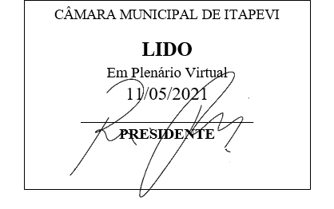
INDICAÇÃO nº 1144/2021
Súmula: Indico ao Poder Executivo Municipal, na pessoa do Excelentíssimo Senhor Prefeito Municipal Igor Soares Ebert, para que providencie a construção do Parque da Cohab.

INDICO à Mesa, na forma regimental vigente, que seja oficiado ao Poder Executivo Municipal, na pessoa do Excelentíssimo Senhor Prefeito Municipal Igor Soares Ebert, para que providencie a construção do Parque da Cohab.

JUSTIFICATIVA

Senhor Presidente,
Senhores Vereadores,
Senhoras Vereadoras.

A realização da construção do Parque da Cohab, vem ser necessário para inclusão de munícipes na prática esportiva e lazer, o que ajuda na melhoria da saúde, bem-estar e valorização do bairro, que está em um grande progresso de desenvolvimento urbano.
Com esse espaço valoroso para prática de esportes e lazer, conseguimos reunir mais as famílias e tirar muitas crianças da rua, onde ficam sem ter o que fazer e acabam fazendo coisas erradas

Sala das Sessões Bemvindo Moreira Nery, 03 de maio de 2021.

Mauricio Alonso Murakami
(Mauricio Japa)
Vereador

